吉林燃料乙醇有限责任公司储运中心粮食钢罩棚项目
职业病危害控制效果评价信息公开表
用人单位名称 | 吉林燃料乙醇有限责任公司
地址 | 吉林省吉林市吉林经济技术开发区九兴路吉林燃料乙醇有限责任公司厂内 | 联系人 | 邱英光
调查时间 | 2022/07/14至2022/07/14
项目组人员名单
项目负责人 | 卢金鹏
现场调查 | 卢金鹏、孙洋洋
现场采样/检测 | 刘晓强、仇淑园
实验室检测 | 仇淑园、邹杉杉
评价 | 卢金鹏
用人单位陪同人及现场调查证明 | 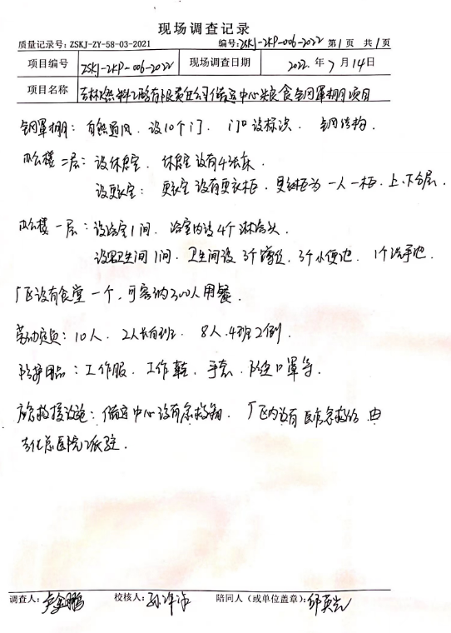
现场采样及现场检测图像影像 | 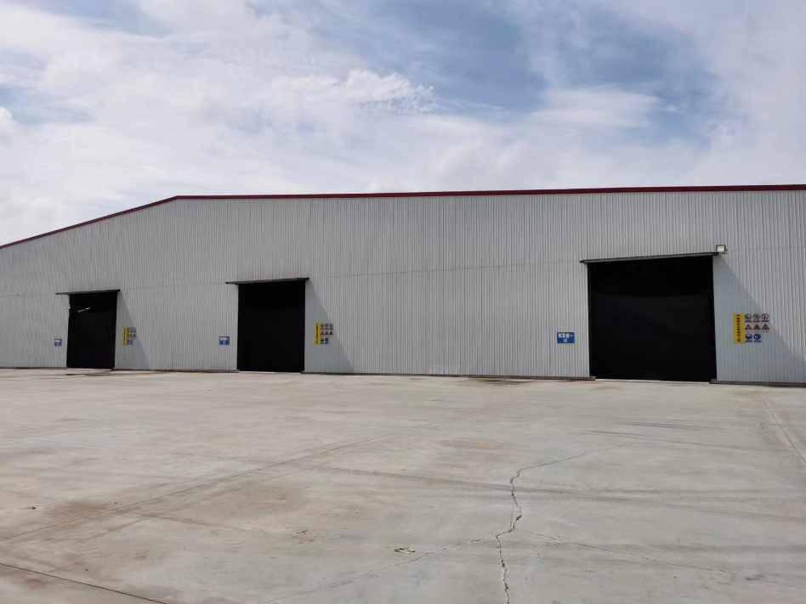
现场采样及现场检测图像影像 | 